# Eclipse绿色版使用教程

作者 邵发

官网 [http://afanihao.cn/java](http://afanihao.cn/java.jsp)

QQ群 495734195

本文是 **Java学习指南（快速入门篇）**的官方配套文档，最新版本请到官网下载。

# 1 下载软件

从网盘里下载 Eclipse绿色版 , 包含以下文件：

* eclipse-oxygen-win64.rar 或 eclipse-oxygen-win32.rar

* Eclipse绿色版使用教程.docx

以上提供的均是Windows上的版本，如果你的电脑是苹果系统，请参考《Eclipse安装版》下的教程。

# 2 解压缩

将eclipse-oxygen.rar 解压缩，例如，解压缩到 C盘或D盘的根目录下。

如下图所示，（下载 winrar )

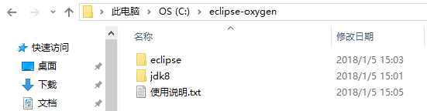

# 3 运行 Eclipse

直接双击运行 C:\eclipse-oxygen\eclipse\ 目录下的 eclipse.exe ，即可启动Eclipse ...

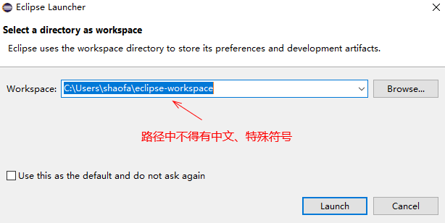

在这里，需要设定一个Workspace目录，以后我们写的Java项目和代码都在这个目录下。注意：路径中不能有中文和特殊符号！

# **4 配置 Eclipse**

打开菜单 “Window | Prefrence”，

(1) 字符集设置

左侧展开 General | Workspace，将Text file encoding修改为UTF-8，如下图所示：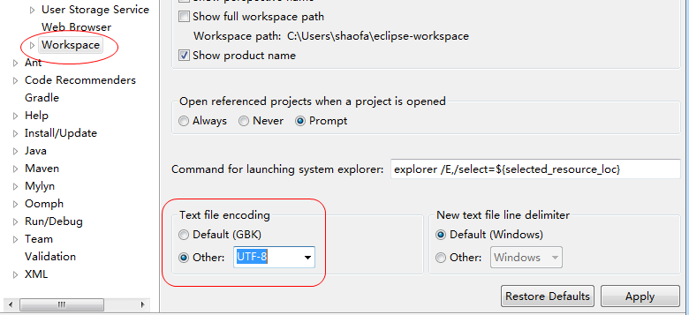

(2) 代码风格设置

左侧展开 Java | Code Style | Formatter，如下图所示：

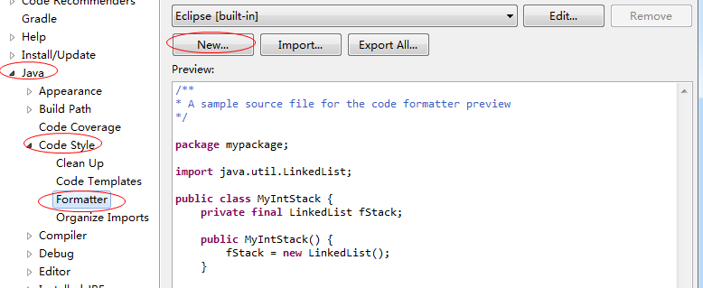

点 “New”按钮，

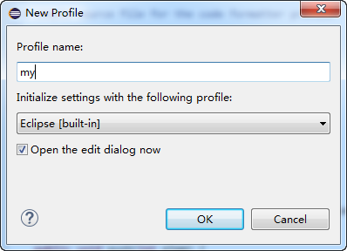

Profile name输入my，点“OK”按钮。然后在Braces里按下图设置一下。（非常重要！）

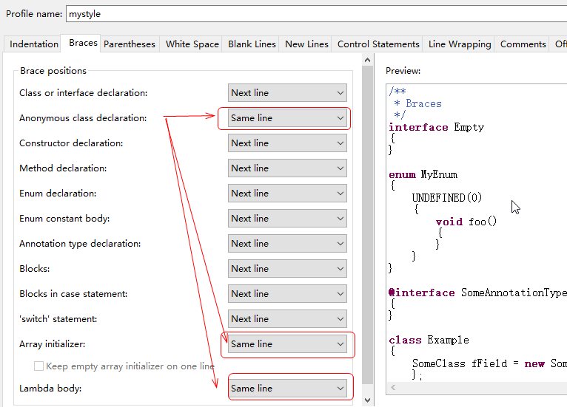

点 Apply 或 Apply and Close，结束配置。

(3) 字体设置

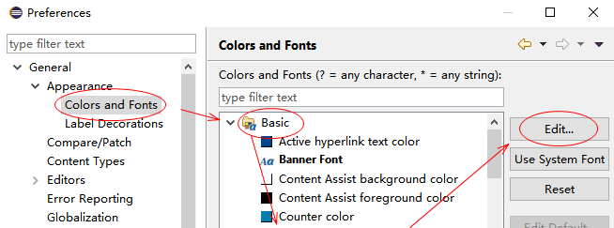



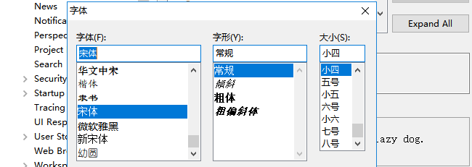

在设置里，左侧 General | Appearance | Colors and Fonts，再到右侧找到Basic | Text Font，再点Edit按钮。选择宋体、小四。

点 Apply and Close 按钮，完成设置。

Eclipse配置完毕。

# 5 常见问题

正常情况下，Eclipse可以顺利启动。如果无法启动，可以参考以下的说明。

(1) 如果出现以下提示：

原因：你还没有解压缩呢同学！

解决：应该先右键解压缩zip到“当前文件夹”，然后再双击运行eclipse.exe

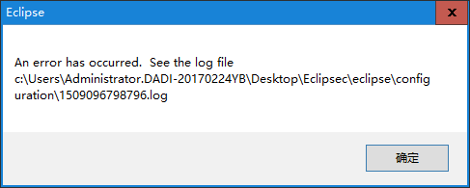

(2) 如果出现以下错误:

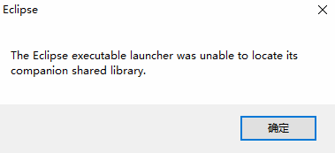

原因：

* 你的eclipse目录不完整，你解压缩的过程有问题

* 有的小白会把eclipse.exe单独拷贝到桌面上运行^^^

解决：重新到作者官网网盘里下载eclipse的zip包，然后重新解压纹一下就可以了。

(3) 在启动调试 Debug As 时提示 : Cannot find a free socket ...

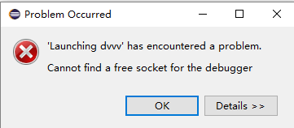

原因：首次Debug As时，系统提示你“是否允许访问网络”，你不小心禁用它了。

解决办法：

第1种办法： 把 eclipse解压缩到另一个位置，也许就可以了。（如果可以，请通知群主）

第2种办法：在控制面板 | Windows防火墙里关闭防火墙。 （如果可以，请通知群主）

第3种办法：（此方法肯定可以解决问题）

百度 " Eclipse Cannot find a free socket "，可以发现有人说过这个问题，步骤如下：

- 以管理员方式打开命令行窗口

- 然后输入 netsh winsock reset

- 然后重启系统就可以了。

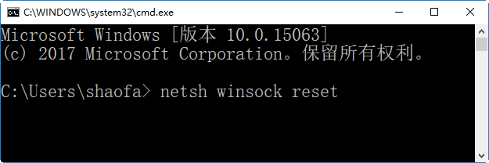

请自行百度怎么 以管理员方式运行CMD命令行窗口 ...